Lust, Zirkelleiter zu sein?

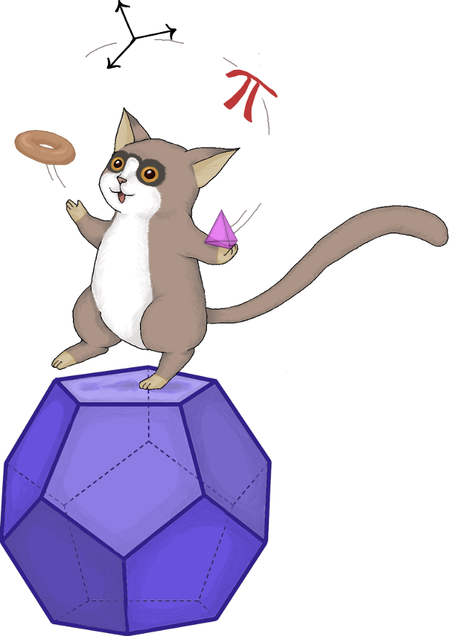
Beim Matheschülerzirkel kommen Schülerinnen und Schüler der Klassenstufen 5 bis 12 zu uns an die Uni, um in nach Alter abgestuften Präsenzzirkeln spannende Mathematik außerhalb des Schulunterrichts zu erleben. Für weiter entfernt wohnende Schülerinnen und Schüler bieten wir schriftliche Korrespondenzzirkel per Post.

Für das kommende Schuljahr benötigen wir in unserem Team Verstärkung. Wenn du Lust hast,

- einen der zweiwöchentlichen Präsenzzirkel,
- einen der monatlichen Korrespondenzzirkel oder
- monatlich Korrekturen von Schülerabgaben

zu übernehmen, dann melde dich bei uns!

Über deinen Zirkel trägst du die volle Verantwortung, themenmäßig kannst du dich also frei entfalten. Zirkelleiter für gleiche Klassenstufen können sich zusammenschließen und gemeinsam die Zirkel planen.

Melde dich bitte auch, wenn du deine freie Zeit nur für das erste Halbjahr überblicken kannst.

Details: http://www.math.uni-augsburg.de/schueler/mathezirkel/

Kontakt: mathezirkel@math.uni-augsburg.de, Büro 2031/L1

Beispielthemen: Knobelaufgaben, geheime Botschaften, Fibonacci-Zahlen, Kettenbrüche, Nim-Spiele, Zahlensysteme, Graphentheorie, Zahlentheorie, ebene Geometrie, Zauberwürfel, Invarianten, Fraktale, Chaos, vierdimensionale Geometrie, elliptische Kurven, nichtklassische Logik, synthetische Differentialgeometrie, Numerik partieller Differentialgleichungen, Orbitalmechanik, Biomathematik

